**PRUEBAS VARIAS DE ACTAS**

**PRUEBAS SAO327681**

**Requerimiento;**

La interfaz de control reintegro está generando asientos contables que exceden la restricción de SAP para los documentos contables (999 Reg. Por comprobante)

**Pruebas;**

No se pueden realizar las pruebas porque no se nos ha presentado este caso, pero queremos que se aplique por que más adelante se nos presenta.

**PRUEBAS ARANDA 4212**

**Requerimiento;**

Asigna el número de anticipo al campo ASIGN en la trama

**Pruebas;**

No se pueden realizar porque los anticipos dados a los contratistas no se dan por acta, actualmente se realiza por SAP, la idea es que más adelante esto se realice por el aplicativo SmartFlex.

**PRUEBAS SAO337642/6744**

**Requerimiento;**

Que las LC, recaudos después de cierre, salgan con este tipo de interfaz y no con L2.

**Pruebas;**

No aplica para GDCA por que las fechas de cierre son mes calendario.

**PRUEBAS SAO340428**

**Requerimiento;**

Devolución de RETE garantías, se genera clave crédito y debe ser débito.

**Pruebas**

Actualmente este proceso de realiza manual, previa a una verificación que involucra varias áreas, luego la devolución se hace por SAP, la idea es colocar en funcionamiento más adelante esta solución propuesta por SmartFlex.

**PRUEBAS SAO338943**

**Requerimiento;**

Diferenciar en la provisión de G.I. que es reversión y que es la provisión del mes.

**Pruebas;**

Esta solución aplica para GDCA pero no se pudo probar debido a que no hay datos en la base de datos de pruebas, como la solución no es de fondo, se aprueba el montaje de esta sin la realización de estas.

**PRUEBAS ARANDA 6746**

**Requerimiento;**

Tope al ajuste en descuadre en recaudos y control reintegro.

**Pruebas;**

En la actualidad estos ajustes se hacen previa verificación de contabilidad y tesorería de las diferencias encontradas en las conciliaciones, luego se realizan los ajustes manualmente las diferencias encontradas y conciliadas, se autoriza su montaje para más adelante realizar estos por la interfaz, los parámetro de la diferencias soportadas se insertaran en cero.

**PRUEBAS SAO340484**

**Requerimiento;**

Provisión G.I. quede con L5 y no con LC.

**Pruebas;**

No se pueden realizar las pruebas por falta de datos en la QH, pero este caso aplica paras las demás LDCS y no para GDCA que su fecha de cierre no es mes calendario, en la actualidad esta interfaz se genera como una L5 para GDCA.

**PRUEBAS SAO350458**

**Requerimiento;**

Longitud de 11 para el NIT del contratista, actualmente está de 10.

**Pruebas;**

**Se toma como referencia para hacer las pruebas el número de acta 13099 que es de Promigas,**

**Cambiamos el NIT por uno e 11 caracteres para realizar esta prueba.**

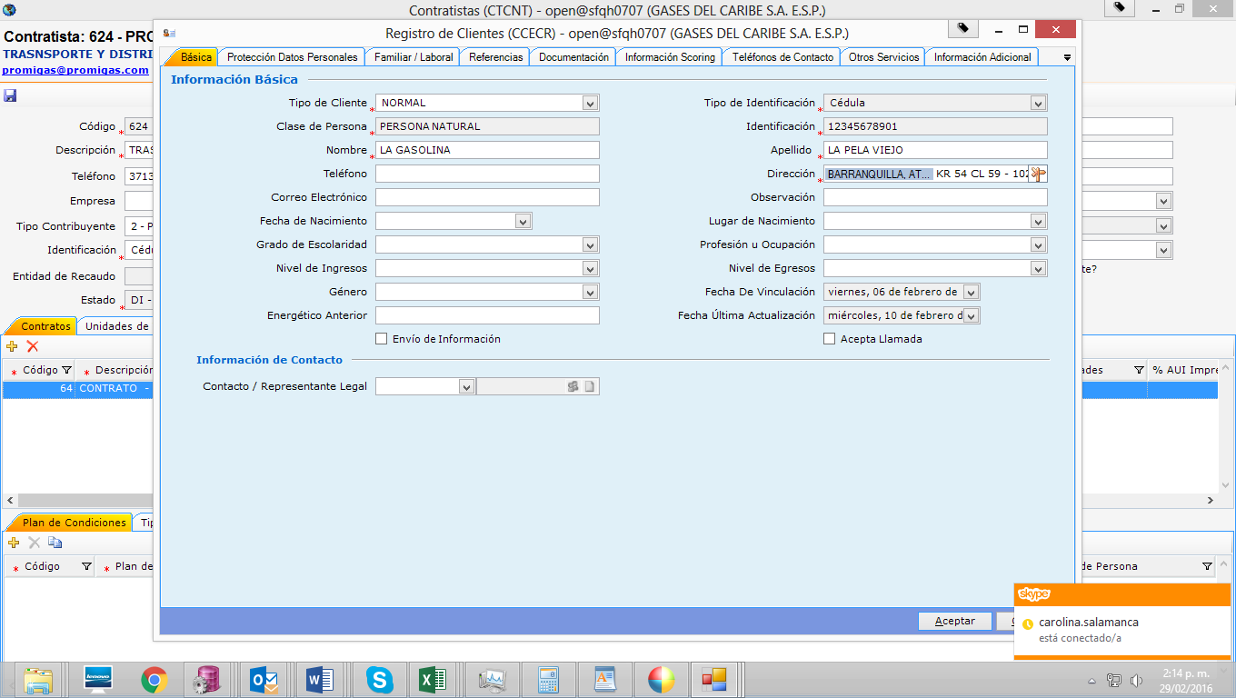

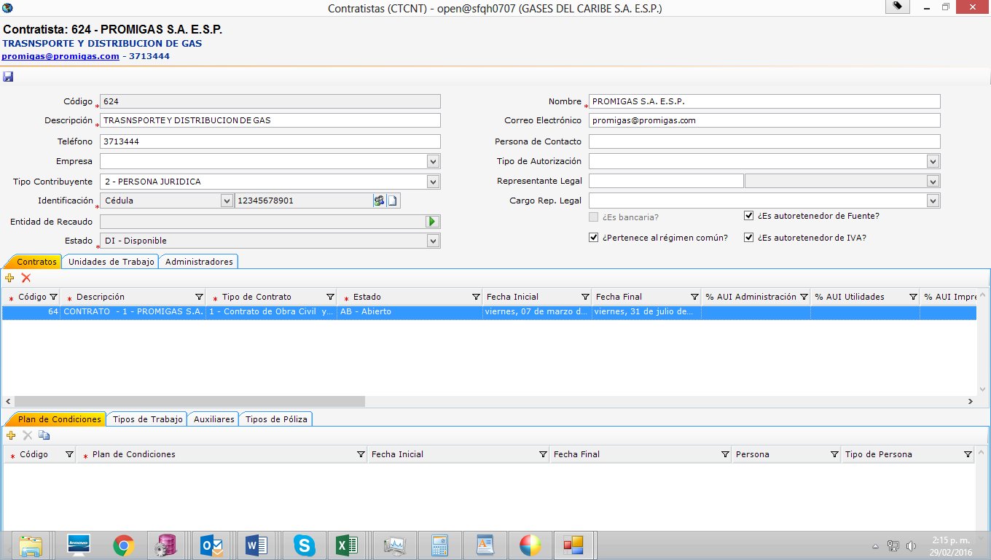 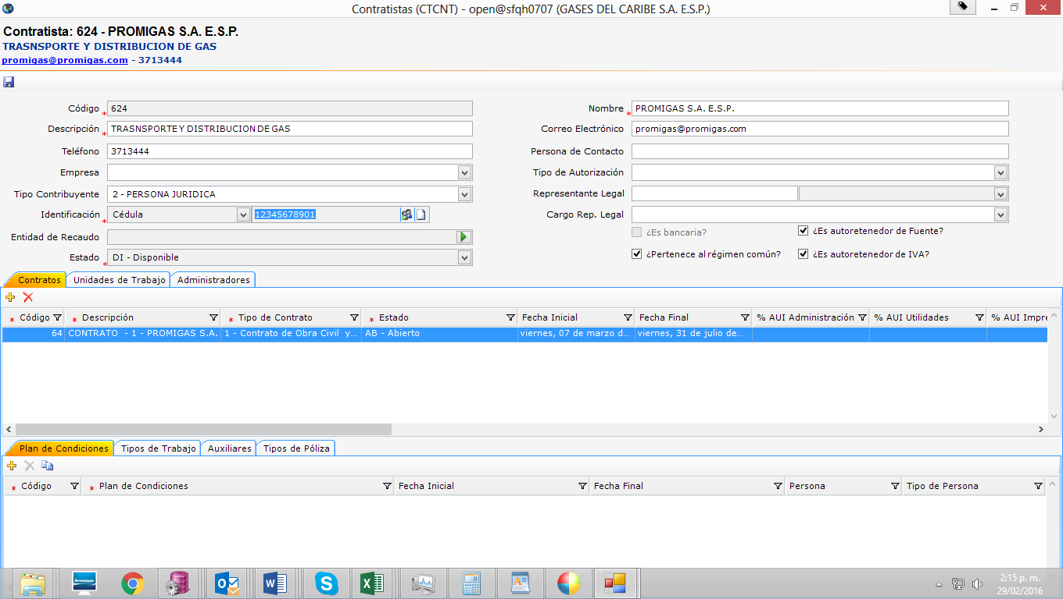

Reversamos Registros contables y hechos economicos para que venga con el nuevo NIT.

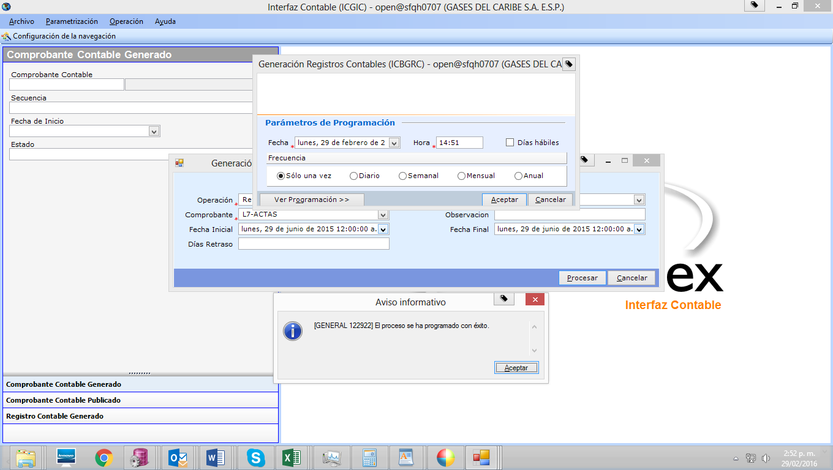 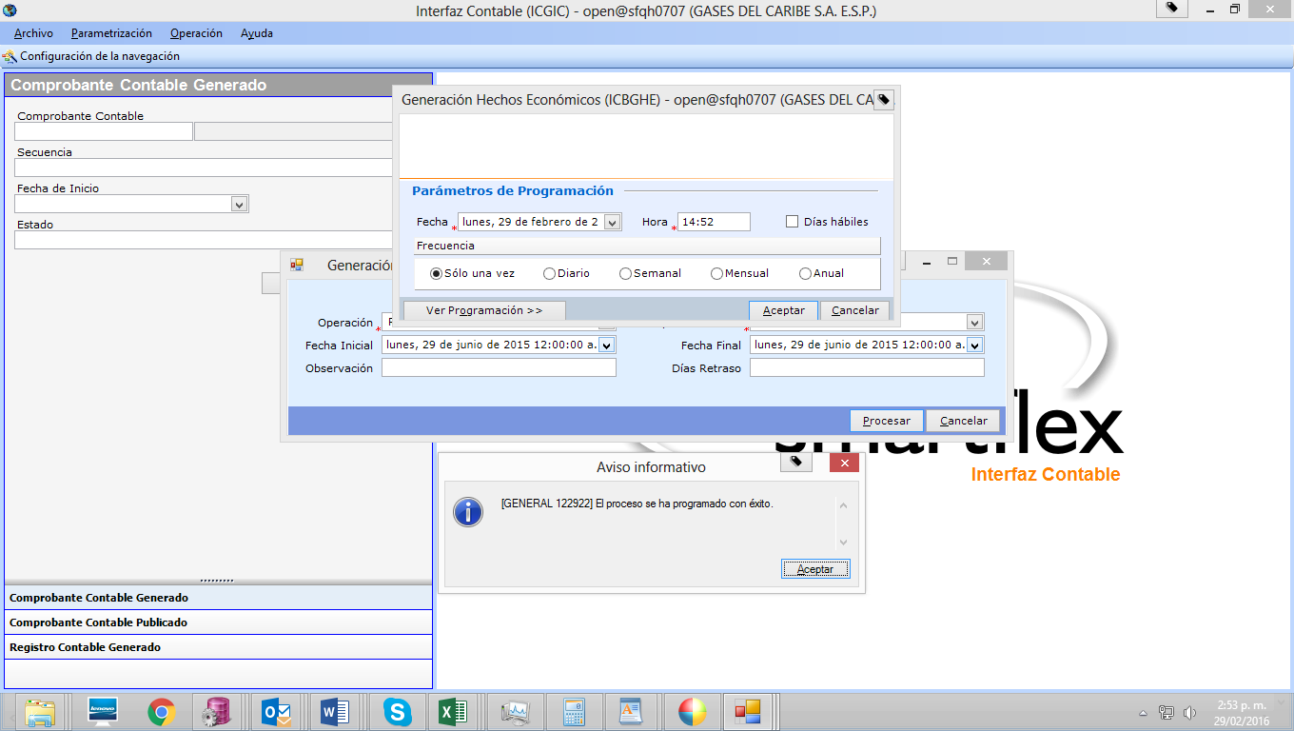

Genramos Hechos economicos y registros contables para el nuevo NIT.

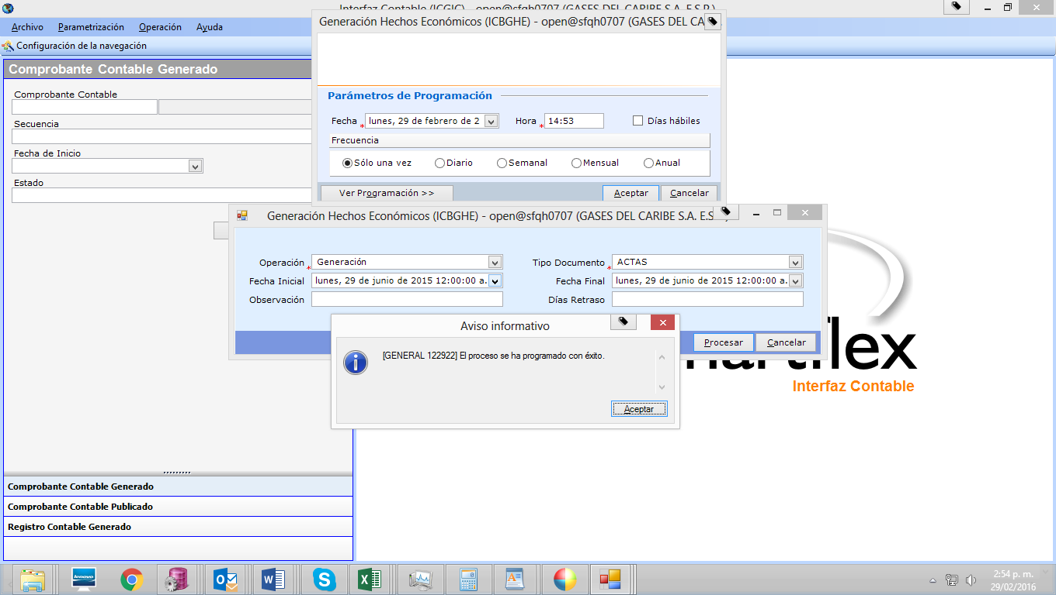 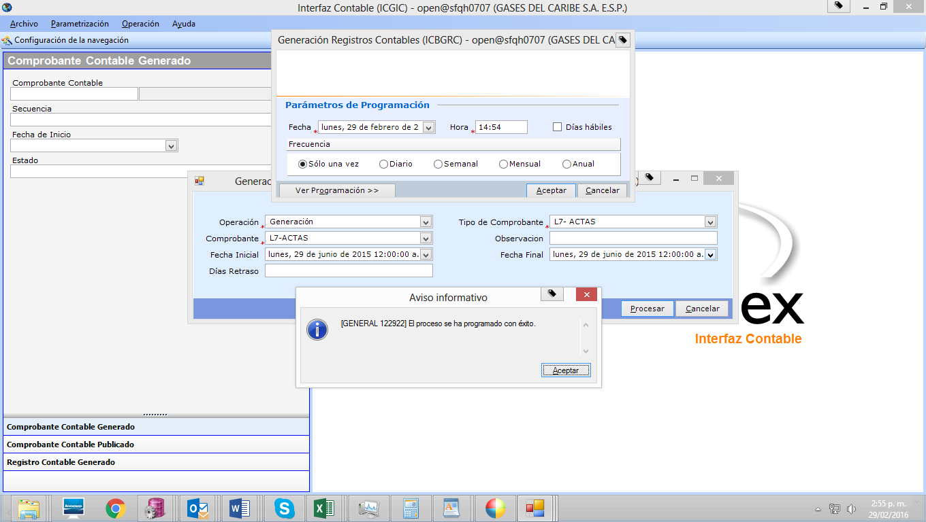

Consultamos el acta para ver que nit trae en registros contables,

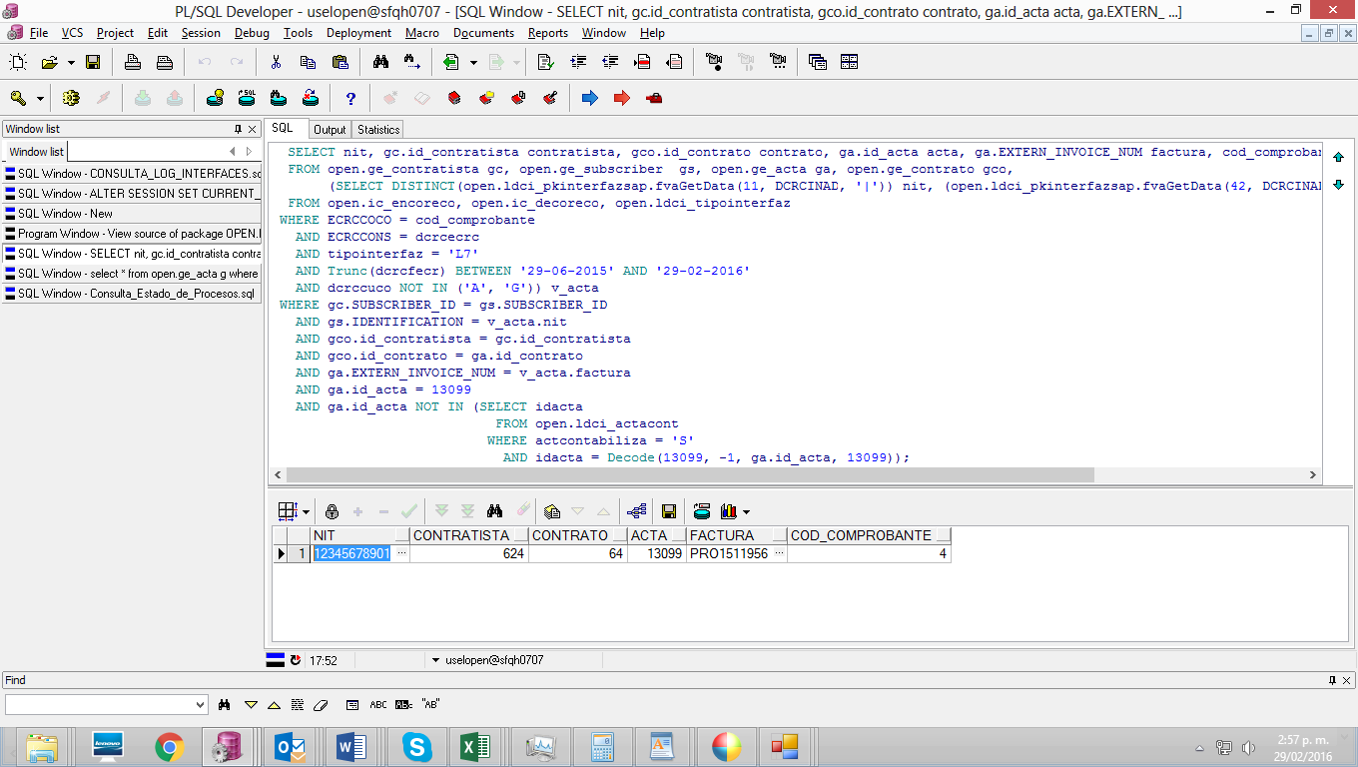

Quitamos el flag de proceso del acta para generar nuevamente la trama.

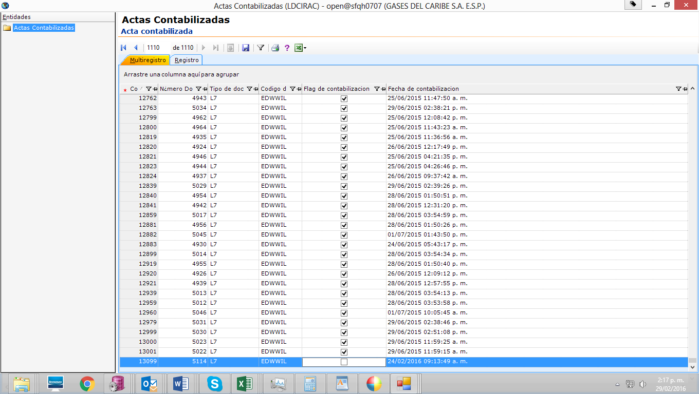

Generamos la nueva trama.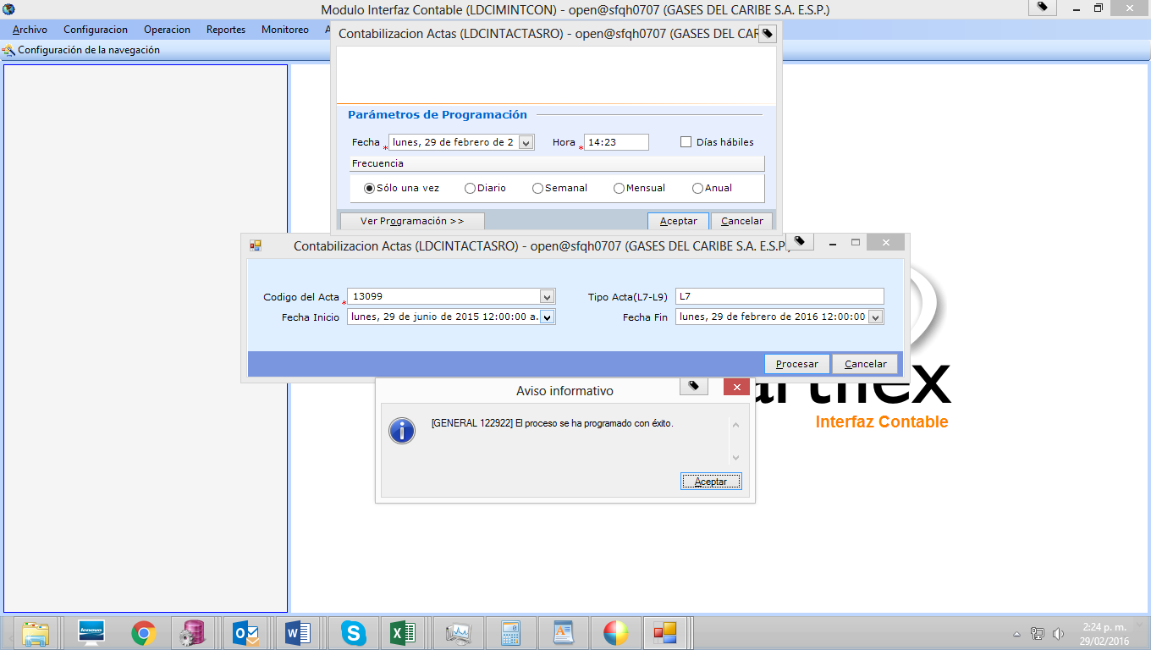

Validamos que se genere la nueva trama

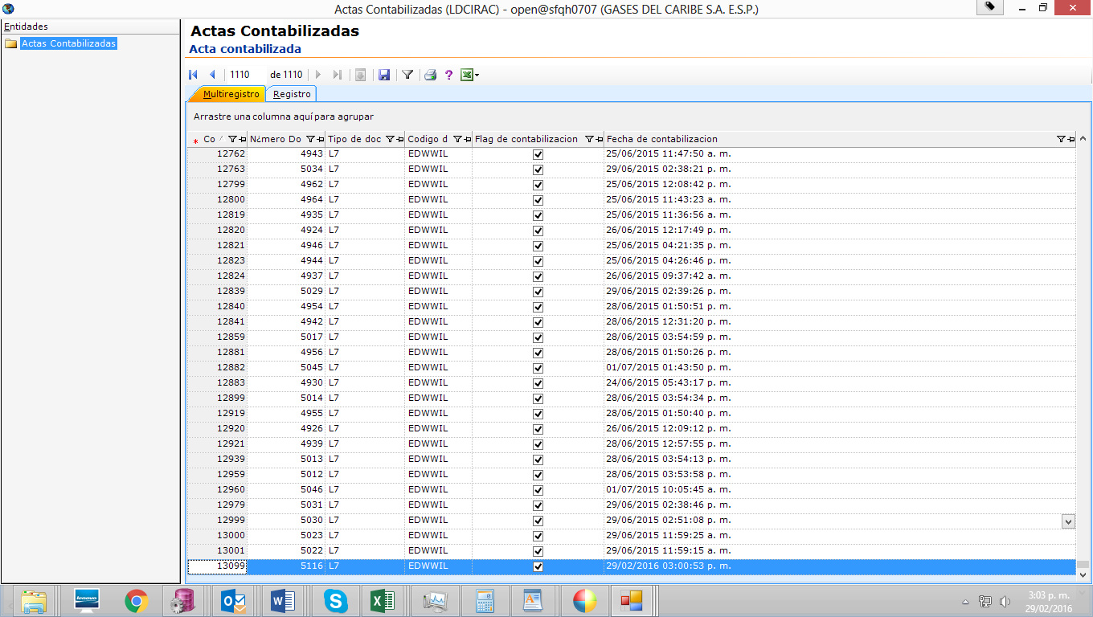

Consultamos la nueva trama y validamos que venga el nuevo NIT:

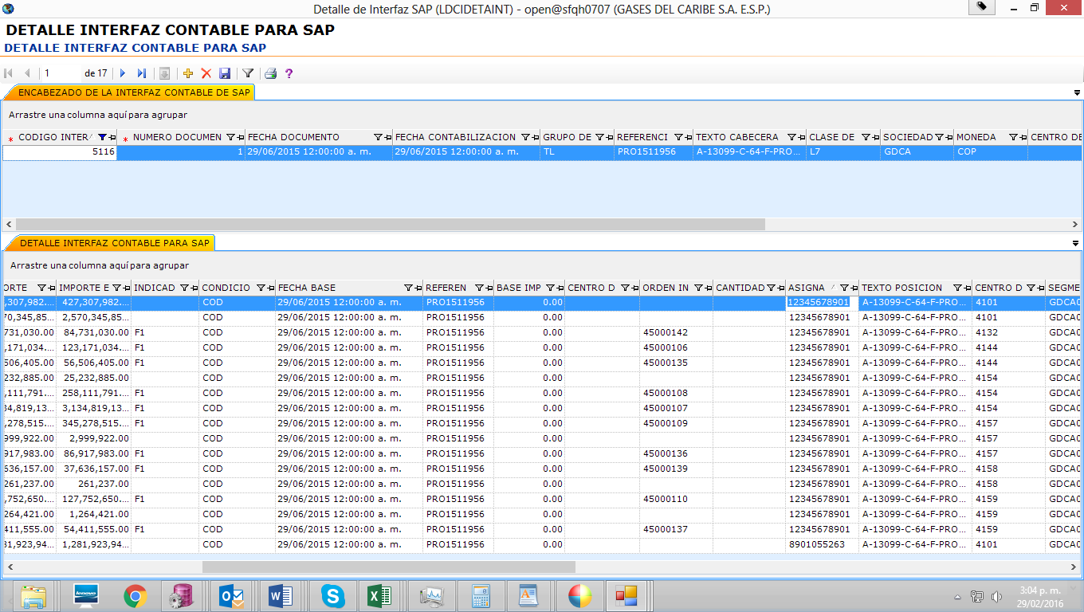

**PRUEBAS ARANDA 8900**

Revisión de acta 13099 para validar corrección del número de activo en Smartflex.

En la imagen siguiente se muestra el activo que se envió a Smartflex en su momento, cuarta columna, cuando se debió enviar otro.;

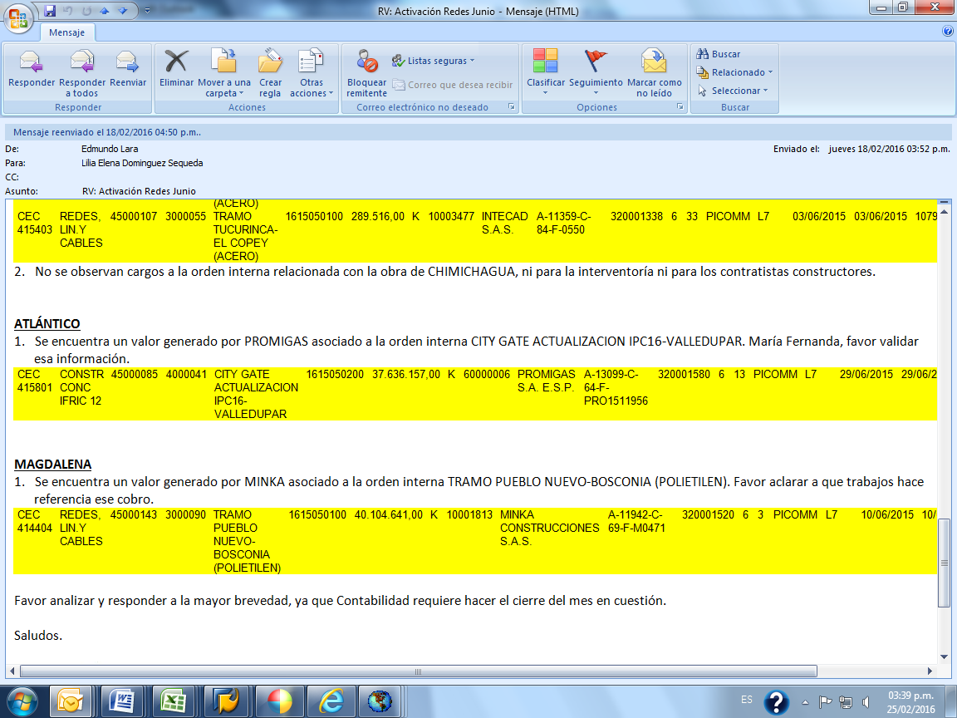

Validamos valores del acta.

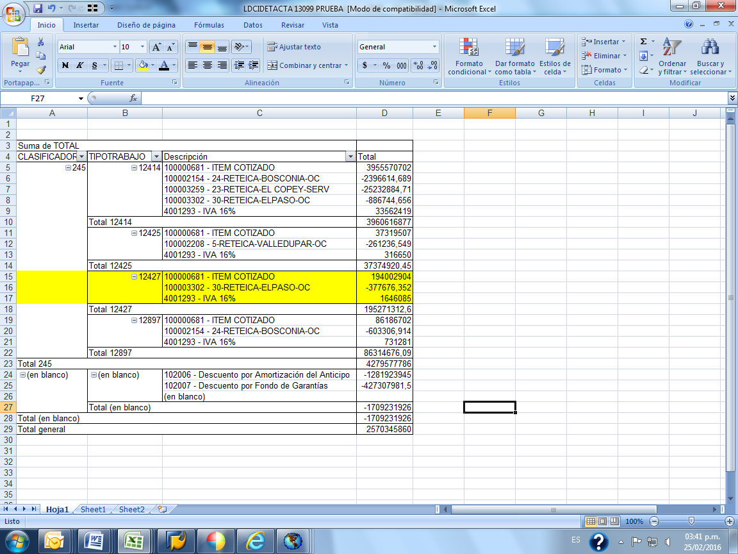

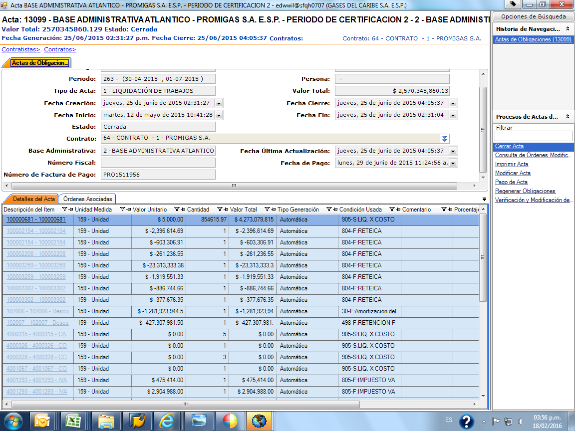

Se contabilizo nuevamente trama para el acta 13099

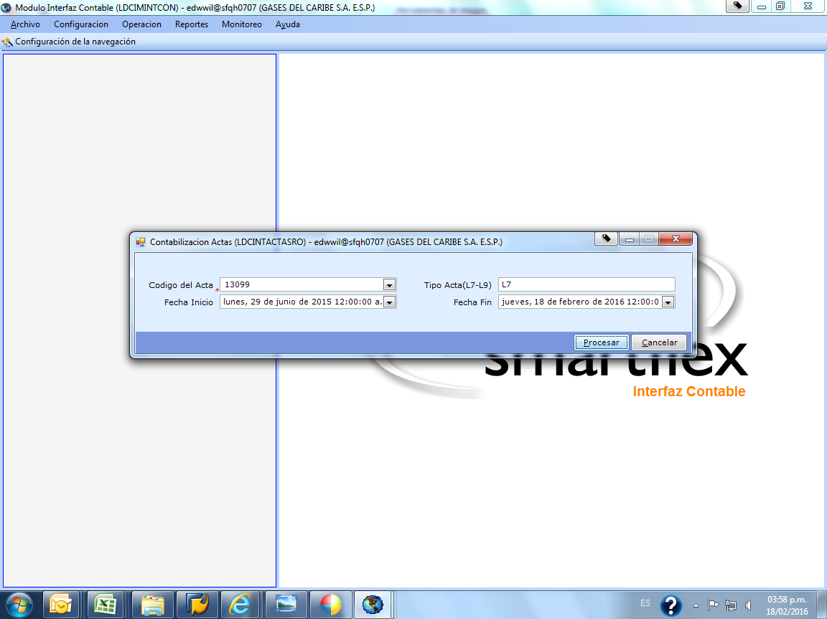

Proceso con éxito

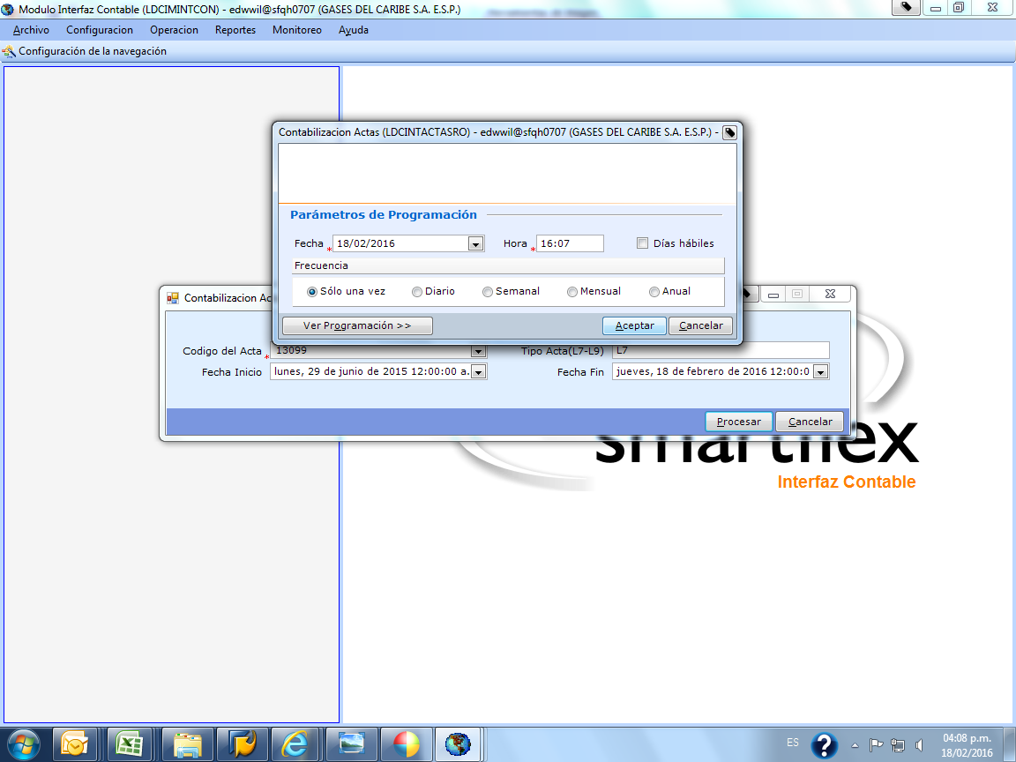

Se genero la nueva trama N° 5114

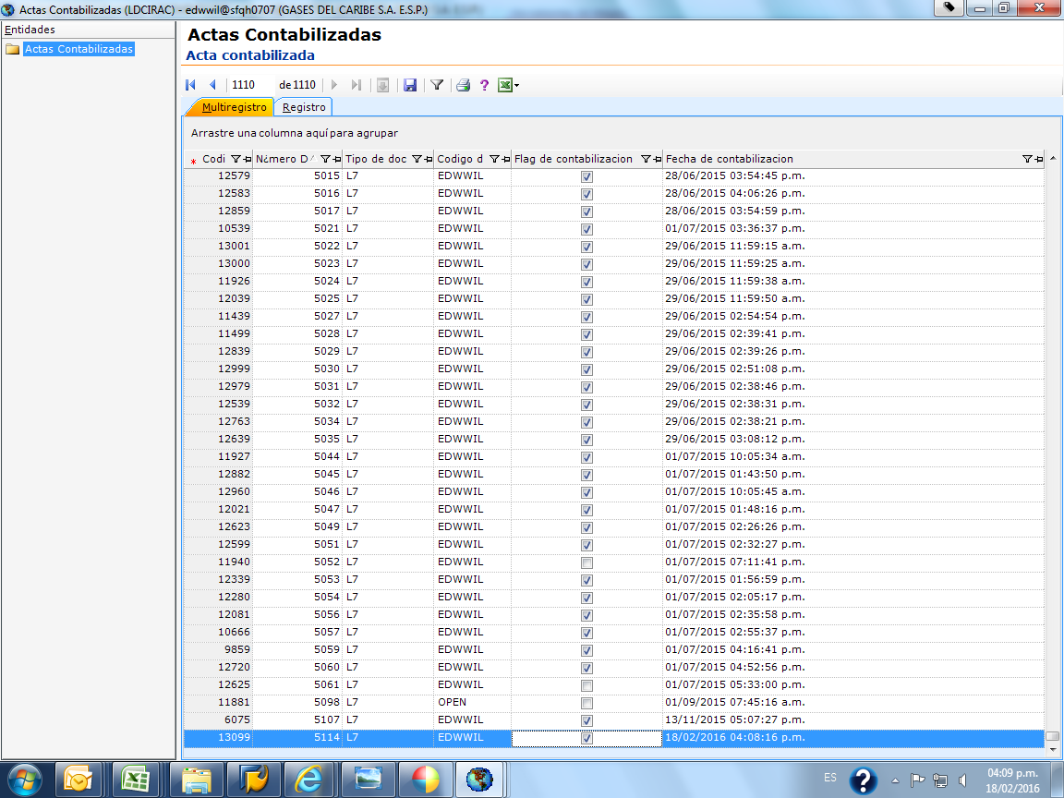

Importamos el acta en Excel

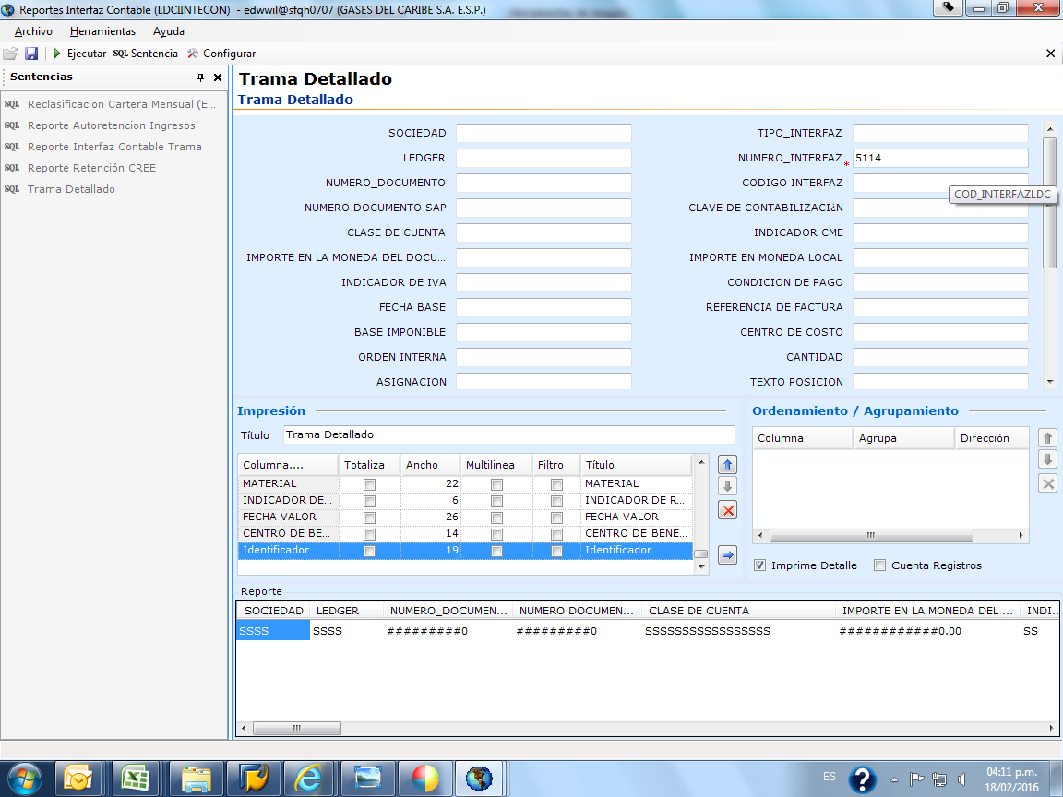

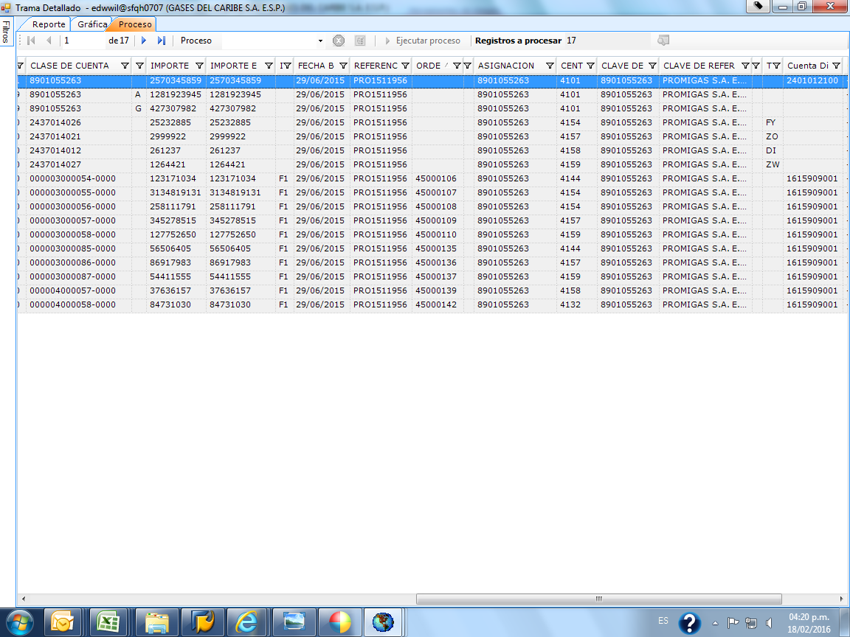

Se hizo la validación del activo, numero de orden interna, cuenta contable, centro de beneficio y coincide perfectamente. (Ver archivo de Excel)

